**Специальные условия**

**ОГКОУ «Ивановская школа-интернат №2»**

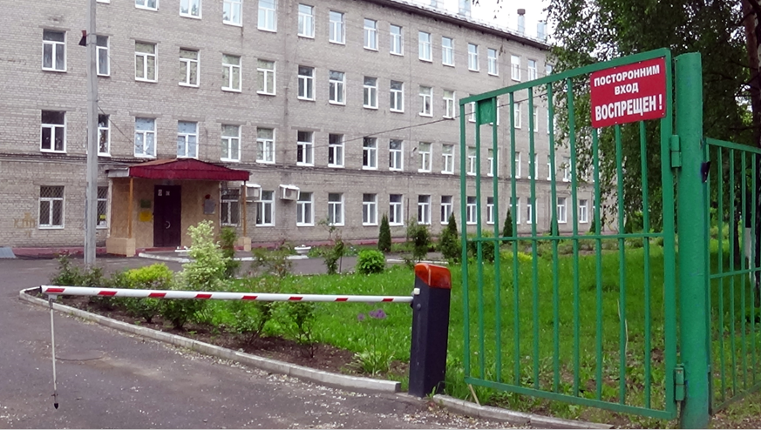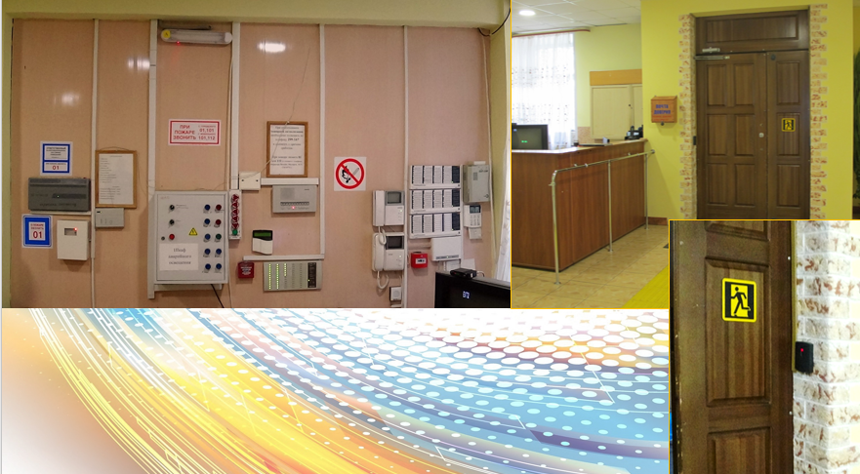

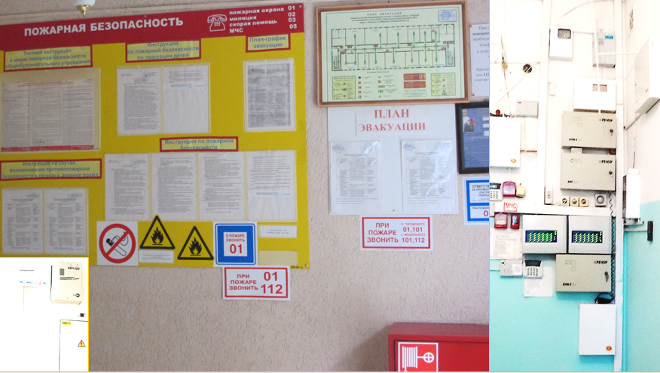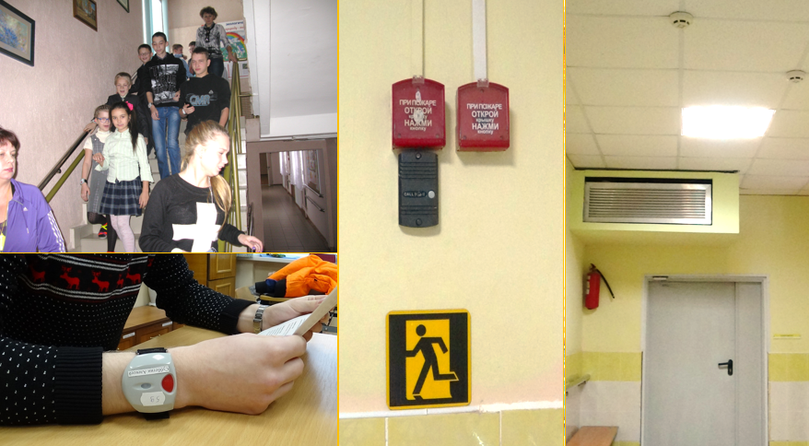

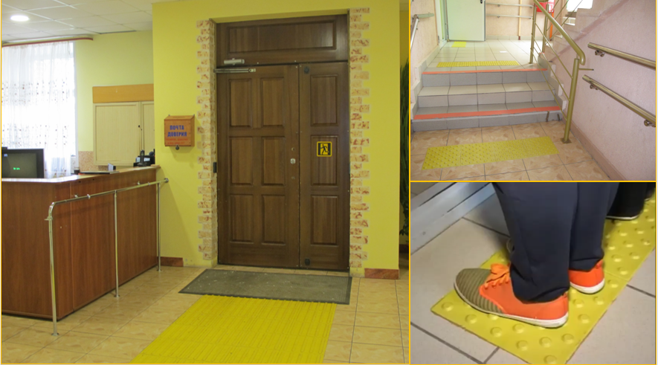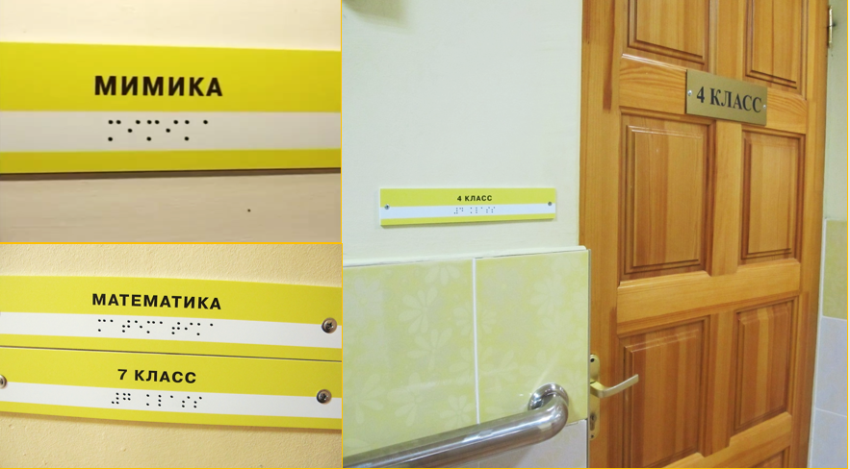

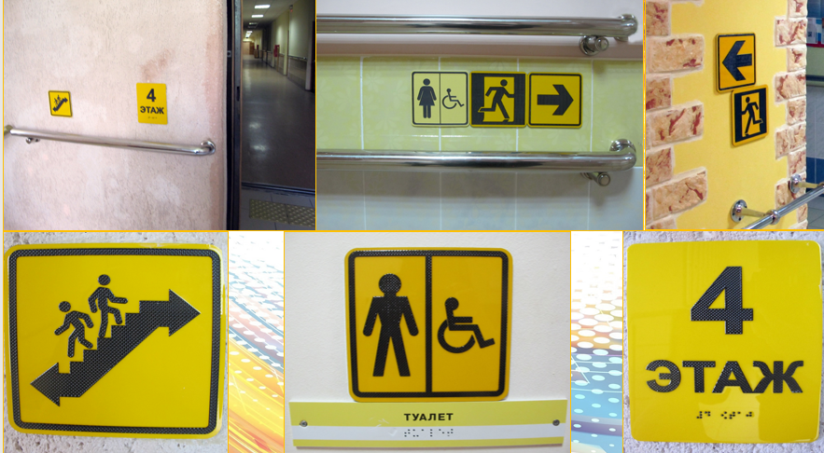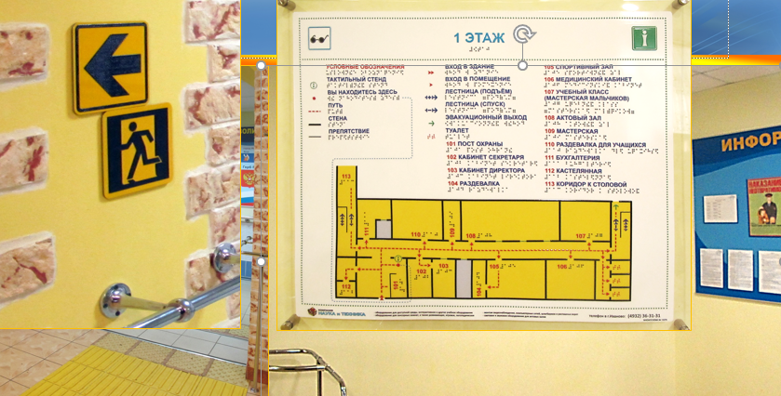

Школа-интернат оснащена: кнопкой вызова; вывеской на шрифте Брайля; тактильными мнемосхемами; комплексными табличками; тактильными пиктограммами «Туалет», тактильными плитками; светонакопительными «Стрелки»; расширенными входными группами; 4 специализированных туалетных комнаты на 1 - 3 этажах; увеличителями индивидуальными и коллективного пользования; читающей машиной SARA; Брайлевским дисплеем и принтером; персональные компьютерыоснащены необходимым для слабовидящего обучающегося программным обеспечением, адаптированным (с учетом особых образовательных потребностей слабовидящих обучающихся); интерактивными досками; проекционные экраны равномерно освещены и на них отсутствуют световые пятна; есть дополнительные индивидуальные светильники; специализированная мебель.